Фитофтороз картофеля и меры его предупреждения

Картофель является одной из самых востребованных овощных культур, его используют для разных целей: продовольственных, кормовых и технических. Одним из факторов недобора урожая картофеля являются болезни. Наиболее опасное заболевание картофеля – фитофтороз (возбудитель – гриб Phytophthora infestans (Mont.) de Bary).
В Красноярском крае первые признаки начинают проявляться во время созревания клубней в первой декаде августа, именно в этот период складываются оптимальные условия для развития болезни – умеренно теплая (t=18-22 С⁰) и влажная погода (75 %).
Заболевание повреждает все части растения – листья, стебель и клубни. Первые признаки можно обнаружить на нижних листьях куста в виде небольших бурых расплывчатых пятен со светло-зеленой каймой (Фото 1). Во влажную погоду на пораженных листьях образуется паутинообразный белый налет (мицелий), представляющий собой спороношение оомицета (простейшего гриба). Листья при этом полностью буреют, скручиваются и опадают. На стеблях образуются продольные пятна и штрихи бурого цвета, которые в свою очередь приводят к изломам и отмиранию стебля.
На клубнях фитофтороз проявляется в виде немного вдавленных пятен неправильной формы бурого, коричневого или серого цветов. Цвет варьируется в зависимости от сорта и цвета самого клубня. Заболевание проникает вглубь ткани клубня, мякоть приобретает ржаво-коричневый цвет и постепенно сгнивает.
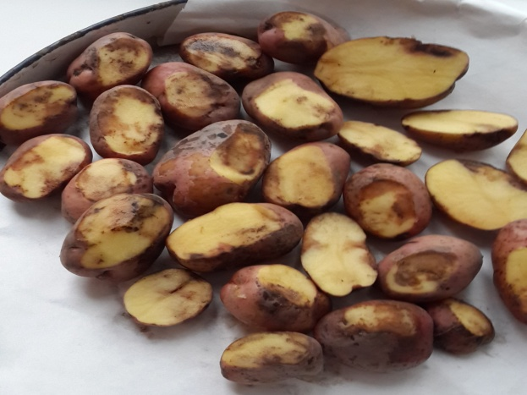
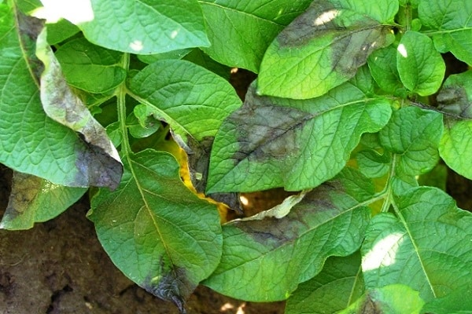
Фото 1 – проявление фитофтороза на листьях и клубнях картофеля.

Основным местом сохранения инфекции являются пораженные клубни, растительные остатки и почва. Поэтому для исключения заражения фитофторозом необходимо следовать следующим правилам:
- соблюдение севооборота;
- возделывание устойчивых сортов;
- использование здорового посадочного материала;
- протравливание клубней перед посадкой;
- пространственное изолирование различных сортов друг от друга при хранении;
- проведение переборки картофеля после сбора урожая и перед посадкой;
- сбор и сжигание органических остатков (ботва, кожура и сгнившие клубни).
При проявлении признаков фитофтороза необходимо проводить обработки посадок картофеля фунгицидами, рекомендованными «Списком пестицидов и агрохимикатов, разрешенных к применению на территории РФ».
По вопросам фитосанитарных обследований посевов сельскохозяйственных культур и получения рекомендаций по их защите следует обращаться в районные (межрайонные) отделы филиала ФГБУ «Россельхозцентр» по Красноярскому краю.

